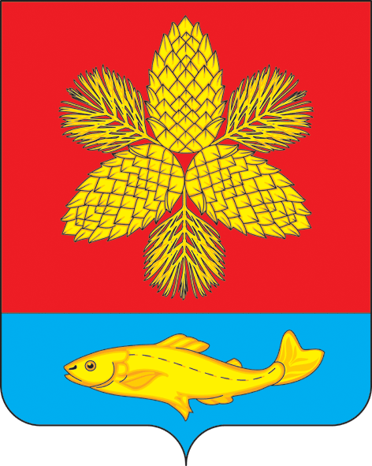
й
ПРОЕКТ

Д У М А
ШКОТОВСКОГО МУНИЦИПАЛЬНОГО ОКРУГА

ПРИМОРСКОГО КРАЯ

РЕШЕНИЕ

_________ г. Большой Камень № ____

О принятии муниципального правового акта Шкотовского муниципального округа «Об исполнении бюджета Шкотовского муниципального района
за 2023 год»

Руководствуясь статьей 264.2 Бюджетного кодекса Российской Федерации, статьей 60 Устава Шкотовского муниципального округа, Дума Шкотовского муниципального округа

РЕШИЛА:

1. Принять муниципальный правовой акт Шкотовского муниципального района «Об исполнении бюджета Шкотовского муниципального района за 2023 год».
2. Направить принятый муниципальный правовой акт Шкотовского муниципального района Главе Шкотовского муниципального округа для подписания и обнародования.
3. Настоящее решение вступает в силу со дня его принятия.

Председатель Думы Шкотовского
муниципального округа О.В. Кан

ШКОТОВСКИЙ МУНИЦИПАЛЬНЫЙ ОКРУГ
ПРИМОРСКОГО КРАЯ

МУНИЦИПАЛЬНЫЙ ПРАВОВОЙ АКТ
«Об исполнении бюджета Шкотовского муниципального района за 2023 год»
Принят Думой Шкотовского муниципального округа _____ 2024 года
1. Утвердить отчет об исполнении бюджета Шкотовского муниципального района за 2023 год:

1) профицит бюджета в сумме 6 252,35428 тыс. руб. (приложение № 1)
2) по доходам в сумме 1 264 305,39564 тыс. руб. (приложение № 2)
3) по расходам в сумме 1 258 053,04136 тыс. руб. (приложения № 3, 4, 5)

2. Настоящий муниципальный правовой акт вступает в силу со дня его официального опубликования.

Глава Администрации
Шкотовского муниципального округа В.А. Носов

г. Большой Камень
« » _____ 2024 года
№ ___ - МПА

